為什麼知道，卻總是做不到?
──節錄自林耕新《解憂相談室》
曾有一位過度焦慮的醫師，以懷疑的語氣問我：「書上說焦慮是戒得掉的，但是為什麼這些早知道的事，卻沒辦法做到？」
在前幾次的治療中，這位醫師只是反覆要求我告訴他該怎麼做。
「我實在想不出還能怎麼辦？」他抱著頭哀號。
「我無法停止擔心，腦子也充滿不安，沒有辦法平靜下來。你能不能直接告訴我方法，我回去立刻就可以照著做。」
當我表示「我也不知道你要怎麼做」時，他竟然生氣地質問我：「那我來治療幹嘛？」
我們在吵吵鬧鬧中度過好幾次的治療。
我問那位醫師，人生有沒有遇到什麼挫折？他的回答是，「在這裡進行心理治療就是一種挫折。」甚至說了，這種只需要坐著聽人說話的工作他也會，還說他要退費，不再繼續治療。
改變需要時間，我忍著不去干涉或是替他做決定。我能做的就是傾聽、鼓勵與陪伴，讓他不會感到孤單，並且等待。等待他自己發現並通過焦慮的迷霧。
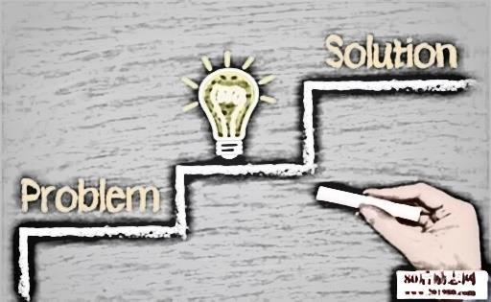
這位醫師內在的自己與外在的自己，其實有很大的差距。
心裡明明很焦躁、情緒敏感、缺乏自信，但是在他人面前卻呈現出強勢、凡事搶著做、不容許自己出錯、還要表現積極正向的一面。
請輔導股長協助將文章張貼於公布欄及黏貼於輔導週誌上，謝謝！

當內在與外在的你差距愈來愈大，並且變得更在意他人的眼光時，就注定不會快樂。
終於在治療的後期，這位醫生的想法開始改變。
他告訴我：「我最近在想一件事，醫師的工作就是找出病痛，久而久之也變得看不到自己好的地方。現在想想，當時的自己實在是太主觀了，因為心打不開而浪費了這麼多時間。」
改變，其實就在你一念之間。雖然我們無法改變外在環境因素，卻可以從面對事情的態度開始改變，例如：如果你被樓上的人灑了一身水，你很可能會對他大聲叫喊；甚至大罵。如果天空忽然下雨把你淋濕，即便你是一個脾氣不好的人，也不會大發雷霆。
如果你想改變果實，你首先必須改變它的根，如果你想改變看得見的東西，你必須先改變你所看不見的東西。James Baldwin曾說:「勇敢面對，不見得一定能改變；不勇敢面對，什麼也不能改變」。只有當你勇於跳脫慣性思維，勇敢面對並學習接受挑戰，才能解開心中的疑惑，或是產生新的想法或觀點。

～想一想～(請3-4位同學分享，並將50字以上的心得寫於輔導週誌中)
- 讀完了本篇文章，我的感想是…
- 有哪些事情是你/妳想要改變的呢?
目前我做出什麼具體行動是…

